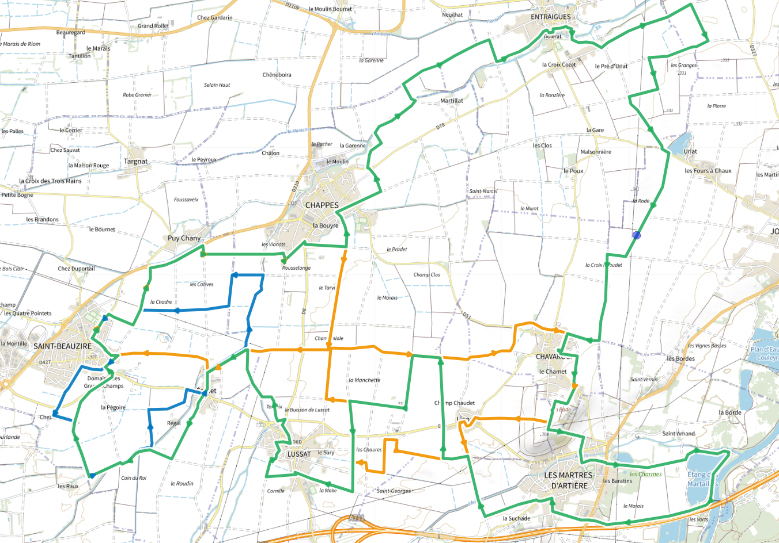
Ravito Chavaroux
Salle des fêtes
LES DIZAINES DE LIMAGNE
13éme Edition
Dimanche 22 Mars 2026
Inscription départ : Salle du CHABRY 63660 ST BEAUZIRE
De 7h30 à 10h.

Ass BALINZAT 01/2026 www.openrunner.com
